***Chapitre 5: les fonctions 1ère partie***

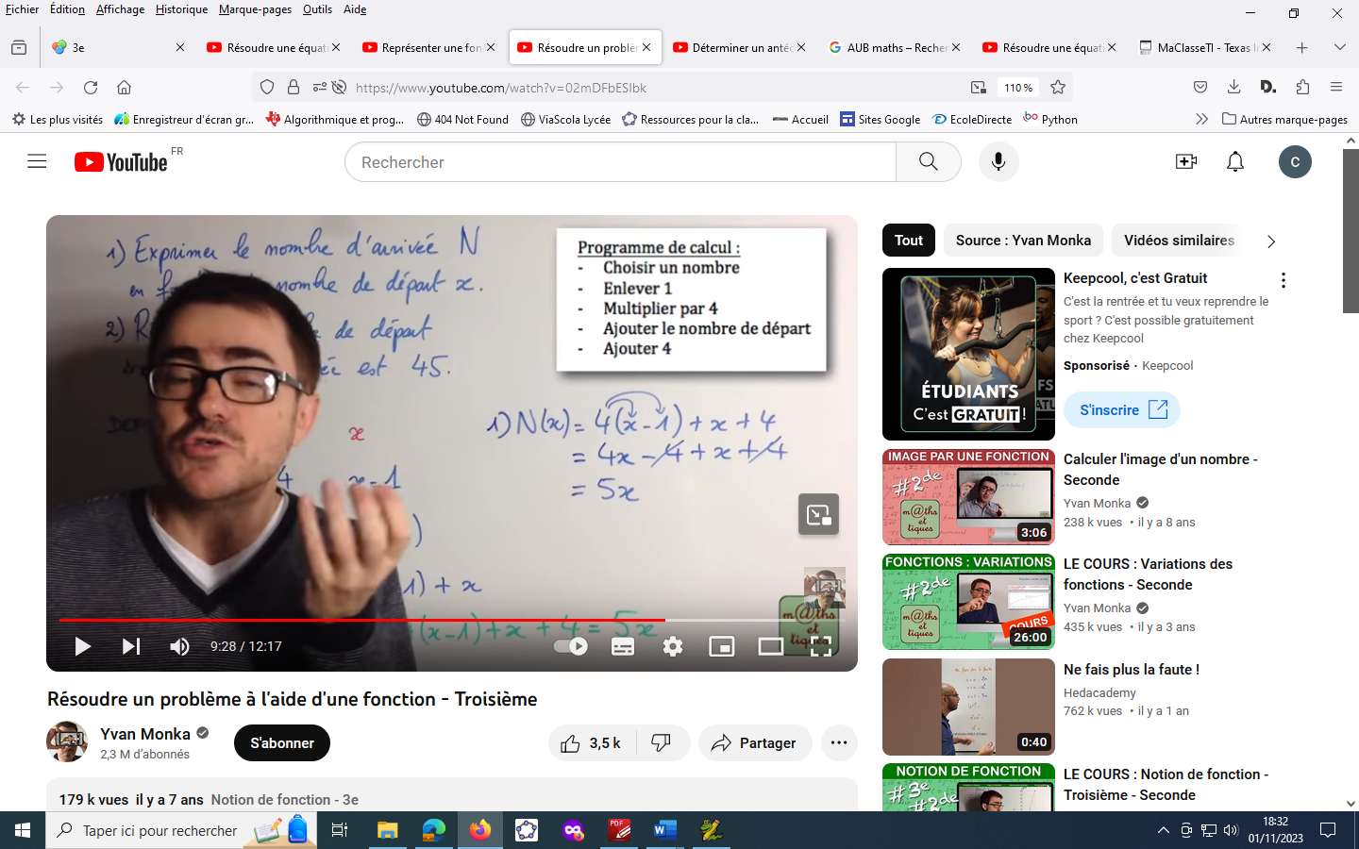***Exercice d’introduction :***

Soit le programme de calcul :

6

1. Si on entre le nombre $10$, quel nombre obtient-on en sortie ?
$$10→9→36→46→52$$

2. Quel nombre doit-on entrer pour obtenir 46 en sortie ?

$$x→x-1→4\left(x-1\right)→4\left(x-1\right)+x→4\left(x-1\right)+x+6$$

Lorsque l’on entre $x$, il ressort le nombre $4(x-1)+x+6=4x-4+x+6=5x+2$

$x→5x+2$

On cherche le nombre qui x que l’on doit rentrer pour obtenir en sortie 46.

Il faut donc résoudre l’équation $5x+2=46$

Soit $5x=44 et x=\frac{44}{5}=8,8$

3.Compléter le tableau de valeurs ci-dessous et représenter les points associés :

|  |  |  |  |  |  |  |  |  |  |  |  |  |  |  |  |  |  |  |  |  |  |
| --- | --- | --- | --- | --- | --- | --- | --- | --- | --- | --- | --- | --- | --- | --- | --- | --- | --- | --- | --- | --- | --- |
| |  |  |  |  |  |  |  |  |  |  | | --- | --- | --- | --- | --- | --- | --- | --- | --- | --- | |  | -3 | -2 | -1 | 0 | 1 | 2 | 3 | 4 | 5 | |  | -13 | -8 | -3 | 2 | 7 | 12 | 17 | 22 | 27 | |  |

**Bilan :** La machine numérique que l’on a créé porte le nom de fonction.

Cette fonction notée $f$ associe à tout réel $x$ un unique réel noté $f(x) « f de x »$

Ce nombre est appelé image de $x$ par la fonction $f.$

L’ensemble des points de coordonnées $(x ;y)$ avec $y=f(x)$ s’appelle la courbe représentative de la fonction $f$.

Notations équivalentes : $f:x→5x+2$ $f(x)=5x+2 y=5x+2$

**Exercice :** soit le programme de calcul

-choisir un nombre

-élever ce nombre au carré

-enlever 3

1.Interpréter ce programme en terme de fonction.

$f:x→x^{2}-3$ $f\left(x\right)=x^{2}-3 y=x^{2}-3$

2.Compléter le tableau de valeurs et représenter la courbe de cette fonction.

|  |  |  |  |  |  |  |  |  |  |  |  |  |  |  |  |  |  |
| --- | --- | --- | --- | --- | --- | --- | --- | --- | --- | --- | --- | --- | --- | --- | --- | --- | --- |
| |  |  |  |  |  |  |  |  | | --- | --- | --- | --- | --- | --- | --- | --- | |  | -3 | -2 | 1 | 0 | 1 | 2 | 3 | |  | 6 | 1 | -2 | -3 | -2 | 1 | 6 | |  |

**I- Notion de fonction et de courbe représentative – calculs d’images et d’antécédents**

**1.Notion de fonction et de courbe représentative :**

[Vidéos :](https://www.youtube.com/watch?v=E4SY8_L-DTA) [mathssa.fr/fonction.html](http://www.mathssa.fr/fonction.html) (jusqu’à 7mns40s)

|  |
| --- |
| [mathssa.fr/fonction.html](http://www.mathssa.fr/fonction.html) *(15mns15s jusqu’à 21mns)* |
| **Définitions :**  Soit D un **intervalle** de ℝ ou une réunion d’intervalles de ℝ.   * Définir une **fonction $f$** sur D consiste à associer à chaque réel $x$ de D, un unique réel appelé image de $x$ par la fonction $f$ noté $f(x)$ qui se lit « $f de x$  »   D est appelé domaine de définition de la fonction $f.$    * La **courbe représentative** C $f$ de la fonction $f$ est l’ensemble des points $M (x ; y)$ où $y=f(x)$  lorsque $x$ parcourt D.  Notation : on dit que cette courbe C $f$ a pour équation $y=f(x$) dans un repère du plan. |

**Notation $1$ :**

$f:D→R$ $x→f(x)=...$

**Notation 2 :**

$f$ est la fonction définie sur D par $f(x)=...$

**Notation 3 :**

La courbe représentative de $f$ a pour équation $y=f(x$) avec $x$ décrit D

**Exemples :**

* soit $f$ le procédé mathématique qui, à tout réel *x* de $[-5 ;+∞[$, associe le réel $\sqrt{x}$.

Peut-on ainsi construire une fonction ? Si non, construire une fonction en précisant sur quel intervalle vous vous placez.

Non ce n’est pas une fonction car les réels strictement négatifs n’ont pas d’image.

$f$ est la fonction définie sur $[0 ;+∞[$ par $f(x)=\sqrt{x}.$

* soit $f$ le procédé mathématique qui , à tout réel *x,*  associe le réel $\frac{1}{x}$.

Peut-on ainsi construire une fonction ? Si non, construire une fonction en précisant sur quel intervalle vous vous placez.

Non ce n’est pas une fonction car 0 n’a pas d’image.

$f$ est la fonction définie sur $]-∞;0\left[∪\right]0;+∞[$ par $f(x)=\frac{1}{x}.$ $]-∞;0\left[∪\right]0;+∞[=R*$

**Remarque :** on peut facilement créer une fonction $f$ sur Python.

Exemple :

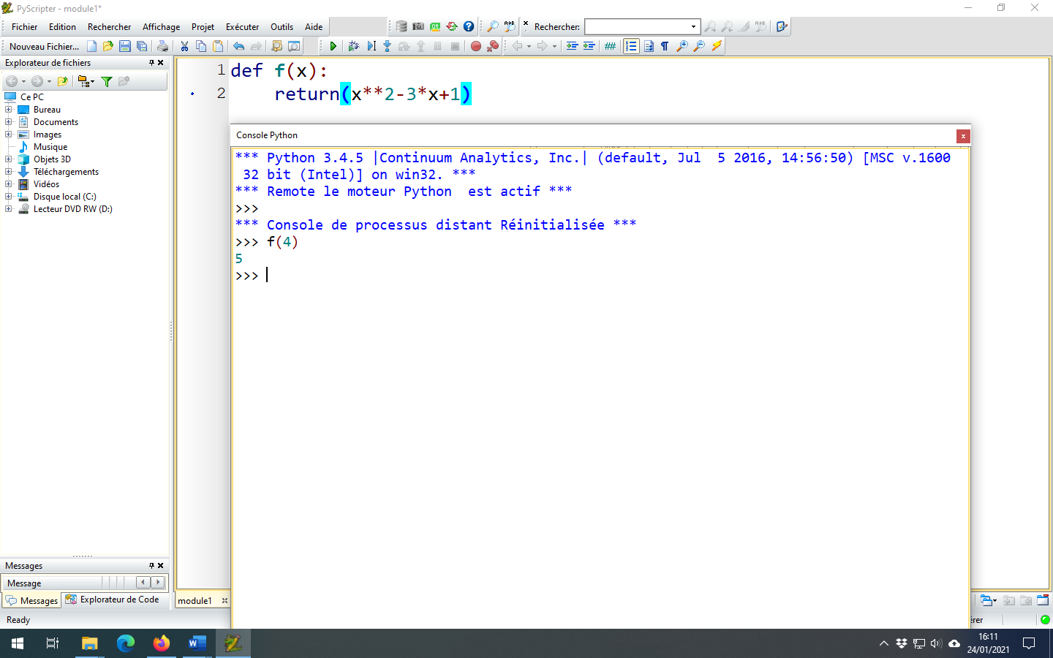

L’argument correspond à variable $x$. $f$ est la fonction définie sur $R$ par $f\left(x\right)=x^{2}-3x+1$

L’image de 4 est 5.

**2.Image – antécédents :**

[Vidéo :](https://www.youtube.com/watch?v=E4SY8_L-DTA) [mathssa.fr/fonction.html](http://www.mathssa.fr/fonction.html) (7mns40s jusqu’à 15mns15s)

|  |
| --- |
| **Définition :**  On appelle **antécédent** d’un réel b tout réel *a* dont l’**image par $f$** est $b$. |

**Concrètement :** si $f :$ $a→b$ alors :

b est l’image de $a$ par $f$

$a$ est un antécédent de b par $f$

**Exemple:** soit la fonction définie sur ℝ par $f(x)=x²$.

Calculer l’image de -2 , de 2 et 3 par $f$.

$f\left(-2\right)={\left(-2\right)}^{2}=4$ $-2⟶4$

$f\left(2\right)=2^{2}=4$ $2⟶4$

$f\left(3\right)=3^{2}=9$ 3 $⟶9$

9 est l’image de 3 par la fonction $f.$

-2 est un antécédent de 4 par la fonction $f$.

**Remarque :** un nombre peut admettre plusieurs antécédents.

Par contre l’image d’un nombre est unique.

|  |
| --- |
| **Point méthode :**  Soit $f$ une fonction définie sur D.   * Pour trouver l’image d’un réel, on remplace ***x*** par ce nombre dans l’expression de *f(****x****)* . * Pour trouver les antécédents de $b$, on résout l’équation d’inconnue ***x***, $f(x)=b$ |

**Exercice :**

soit $f$ la fonction définie sur ℝ par $f(x)=-5x+2$.

1. Déterminer les images de $-2$ et de $4$.
2. Donner un antécédent de $12$.
3. Déterminer le ou les antécédents de $-5$.

1. $f\left(-2\right)=-5×(-2)+2=12$ $-2⟶12$

$f\left(4\right)=-5×4+2=-18$ $4⟶-18$

2.Un antécédent de 12 est -2.

3. On résout l’équation $f(x)=-5$

$-5x+2=-5$

équivaut à $-5x=-5-2$

équivaut à $-5x=-7$

équivaut à $x=\frac{-7}{-5}=\frac{7}{5}$-5 a un seul antécédent : $\frac{7}{5}$

**3.Point sur une courbe**

**Vidéo :** [mathssa.fr/pointcourbe.html](http://www.mathssa.fr/pointcourbe.html) **(jusqu’à 10mns42s)**

|  |
| --- |
| **Propriété :**  Un point **appartient** à la courbe représentative *Cf* d’une fonction $f$ lorsque ses **coordonnées** vérifient l’**équation** de la courbe : $y=f(x).$ Autrement dit :  A(*a ;b*) *Cf* équivaut à $f\left(a\right)=b$ |

**Exercice :**

soit $f$ la fonction définie sur [-2 ;2] dont la courbe a pour équation y $=3x²-3.$

Le point A(-2 ;9) appartient il à la courbe de $f$? Qu’en est il de B(0 ;2) ? Qu’en est il de C(3 ;24) ?Justifier.

$3{\left(-2\right)}^{2}-3=3×\left(-2\right)×\left(-2\right)-3=3×4-3=12-3=9$

Par conséquent , A(-2 ;9) appartient à la courbe de $f$.

$3{×0}^{2}-3=3×0-3=0-3=-3≠2$

Par conséquent , B(0 ;2) n’appartient pas à la courbe de $f$.

$3{×3}^{2}-3=3×9-3=24$

Par conséquent , C(3 ;24) appartient à la courbe de $f$.

Bilan : vidéo: [mathssa.fr/notationsfcts.html](http://www.mathssa.fr/notationsfcts.html)

**II- De l’expression d’une fonction à la courbe représentative**

Un **tableau de valeurs** est un tableau comportant 2 lignes (ou 2 colonnes).Une première ligne correspondant à différentes valeurs de la variable $x$ Une deuxième ligne correspondant aux images associées à ces valeurs.

En règle générale, les valeurs de $x$ sont « espacées » de façon régulière (« de 1 en 1 » , « de 0,1 en 0,1 » etc …)

Il peut être parfois utilise d’utiliser la calculatrice ou l’ordinateur afin de remplir un tableau de valeurs.

**vidéo :** [**mathssa.fr/tableauvalti.html**](http://www.mathssa.fr/tableauvalti.html) **(4mns 10s)**soit $f$ la fonction définie sur ℝ par $f\left(x\right)=-2x^{2}+10x-7$.

On voudrait remplir le tableau de valeurs ci-dessous puis tracer la courbe à l’aide de la calculatrice:

|  |  |  |  |  |  |  |  |  |  |  |  |
| --- | --- | --- | --- | --- | --- | --- | --- | --- | --- | --- | --- |
| $$x$$ | -5 | -4 | -3 | -2 | -1 | 0 | 1 | 2 | 3 | 4 | 5 |
| $$f(x)$$ |  |  |  |  |  |  |  |  |  |  |  |

**1ère étape : vérifier que le mode fonction est activée**

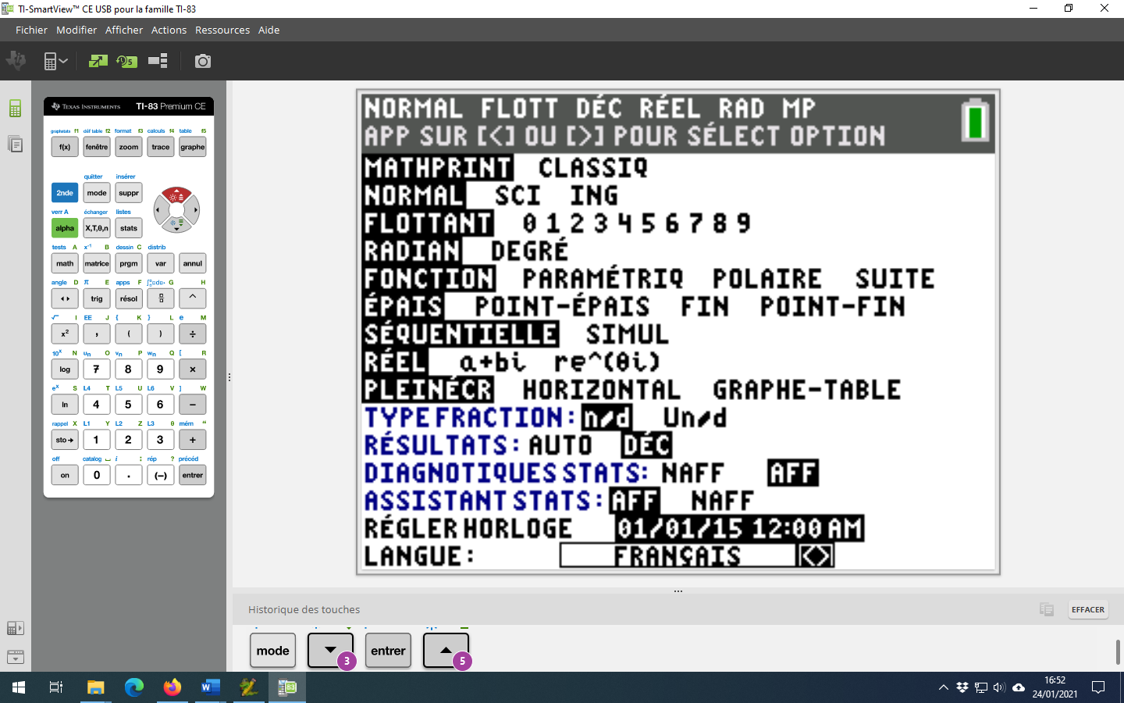

**2ème étape : rentrer l’expression de f(x) (attention ne pas confondre le « petit moins » du signe avec le « grand moins » de la soustraction)**

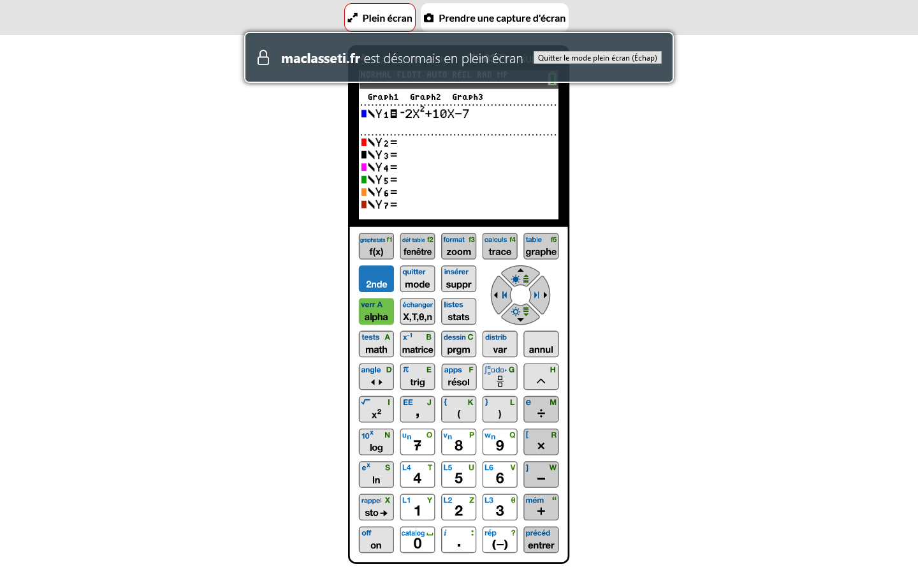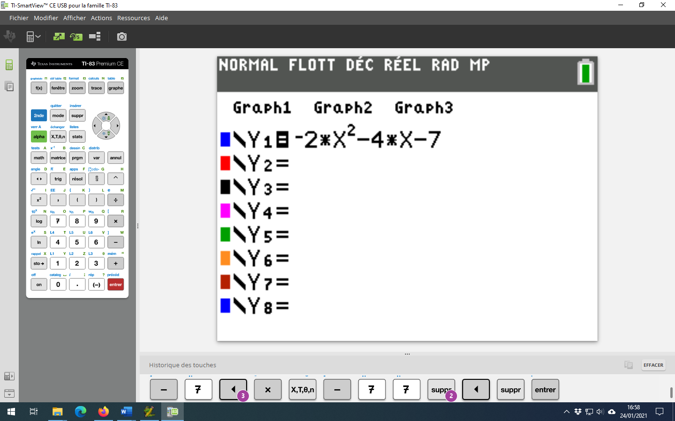

**3ème étape : aller dans déf table (2nde fenêtre) pour définir les paramètres du tableau de valeurs**

# 

**4ème étape : aller dans table (2nde graphe) pour obtenir le tableau de valeurs**

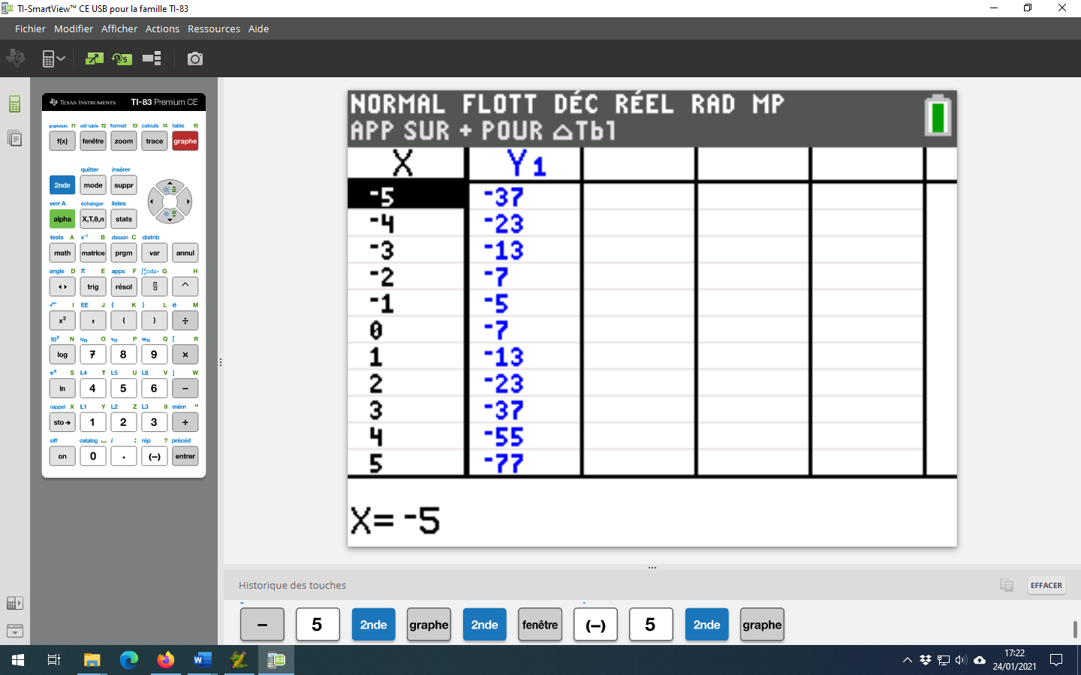 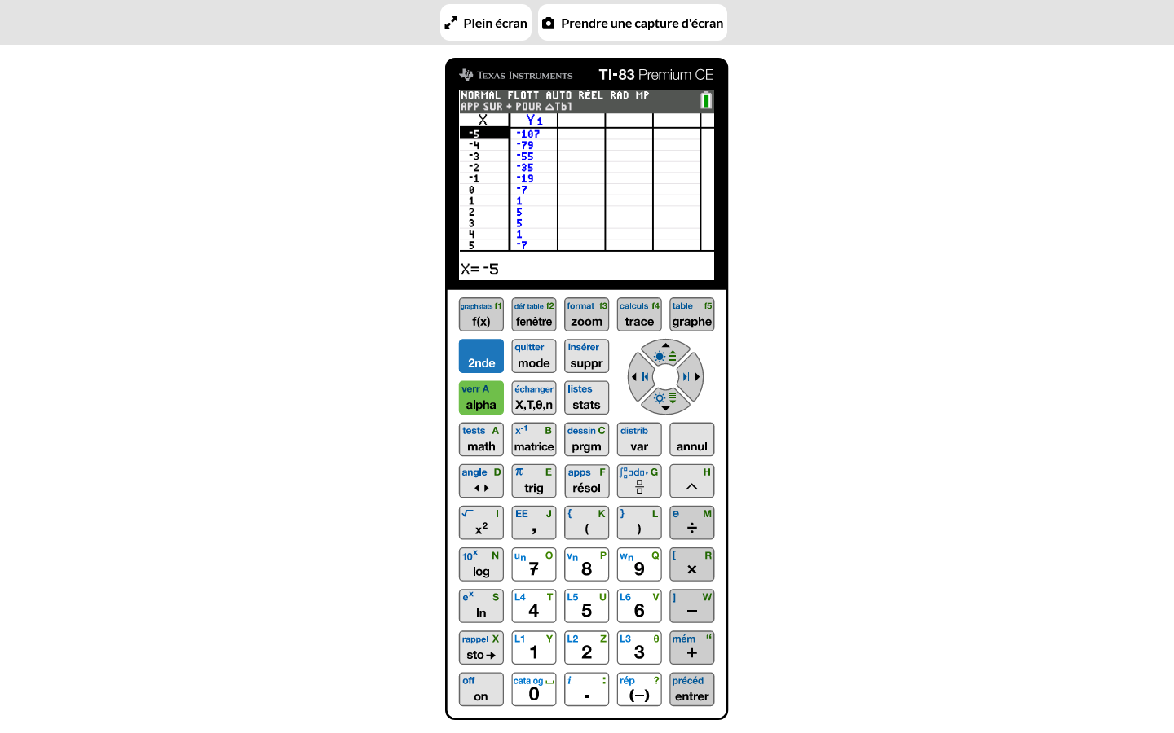

**5ème étape : aller dans fenêtre pour définir les paramètres de la fenêtre graphique**

# 

**6ème étape : aller dans graphe pour obtenir la courbe ou la courbe avec le tableau de valeurs (mode graphe table)**

# 

# III- Lecture graphique : images , antécédents , résolutions d’équations et d’inéquations

*On se donne un repère orthogonal du plan.*

**1.Lecture graphique d’images et d’antécédents :**

[Vidéos :](https://www.youtube.com/watch?v=E4SY8_L-DTA) [mathssa.fr/fonction.html](http://www.mathssa.fr/fonction.html) *(à partir de la 21ème minute) et* [mathssa.fr/imagant.html](http://www.mathssa.fr/imagant.html) *(4mns)*

[mathssa.fr/resolequation.html](http://www.mathssa.fr/resolequation.html) (3mns)

|  |
| --- |
| **Point méthode :**  Pour trouver l’**image** d’un réel *a* :   * on place *a*  sur l’axe des abscisses * on représente le point de la courbe d’abscisse $a$ $$f(a)$$* l’ordonnée du point correspondant est $f(a)$ $$a$$ $$b$$    Pour trouver les **antécédents** d’un réel $b$ :   * on place *b*  sur l’axe des ordonnées * on trace la droite horizontale d’équation $y=b$* on repère les points d’intersection de la droite et de la courbe de $f$* les abscisses des points correspondants sont les **antécédents** de b. $$Antécédents$$ |

**Convention :** Une lecture graphique ne donne que des valeurs approchées sauf quand le codage indique la valeur exacte des coordonnées (point apparent sur la courbe).

**Remarque importante :** résoudre l’équation $f(x)=b$ revient à chercher les antécédents du nombre b.

PROCEDE MEMOTECHNIQUE

Il suffit de savoir sur quel axe se lisent les images et les antécédents.

Pour cela , penser à notre reflet dans le miroir . Celui-ci s’apprécie verticalement…

Les images se liront donc sur l’axe vertical , les antécédents sur l’autre axe…

$$f(x)$$

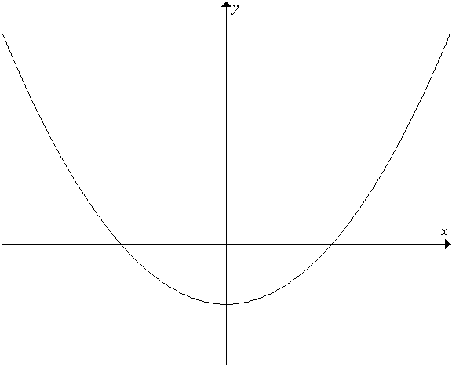

I

MA

G

E

S



I

MA

G

E

Exemple:

|  |  |
| --- | --- |
| a) Donner les images de $–1 ; 0 et 4.$ $$f\left(-1\right)=-1$$ $$f\left(0\right)=0$$ $$f\left(4\right)=1$$ | b) Résoudre les équations d’inconnue *x* : $f(x)=0$ (antécédents de 0)  L’ensemble des solutions de cette équation est $S=\{-3;0\}$ c)Trouver les antécédents de 3.  3 a deux antécédents : $1 et 3$ |

**2.Résolution graphique d’inéquations :**

Vidéo : [mathssa.fr/resolinequa.html](http://www.mathssa.fr/resolinequa.html) (6mns)

|  |
| --- |
| **Point méthode :**  Pour résoudre l’inéquation $f(x)≤b$  * on trace la droite horizontale d’équation $y=b$ $$b$$* on représente le domaine délimité par la courbe et la droite et situé **au-dessous** de la droite. * les **abscisses** des points correspondants sont les solutions de l’inéquation. $$solutions$$ |

**Remarque :** lorsque l’inégalité est stricte, on exclut les points d’intersection. Pour une inéquation du type

$f(x)≥b,$ remplacer au-dessous par au-dessus

**Exercice :**

1.Résoudre graphiquement l’inéquation :*f(x)* ***> 3***

L’ensemble des solutions de cette inéquation

est



2. Résoudre graphiquement l’inéquation :*f(x)* ***≤ 3***

L’ensemble des solutions de cette inéquation

est S=



3. Résoudre graphiquement l’inéquation :*f(x)* ***>0***

L’ensemble des solutions de cette inéquation est S= $[-4;-3\left[∪\right]0;4]$

**3. Résolution graphique d’équations ou d’inéquations impliquant 2 fonctions:**

Vidéo : [mathssa.fr/resolgraph.html](http://www.mathssa.fr/resolgraph.html) (10mns46s)

|  |
| --- |
| **Point méthode :**  Cf  Pour résoudre l’équation $f(x)=g(x)$  * on trace les courbes de $f$ et de $g$  Cg   * on représente le ou les points d’intersection * on lit les abscisses correspondantes     Cf  Pour résoudre l’inéquation $f\left(x\right)≤g(x)$  * on trace les courbes de $f$ et de $g$  Cg   * on représente le domaine délimité par les 2   courbes situé au-dessous de la courbe de g.   * on lit les abscisses correspondantes |

**Remarque :** lorsque l’inégalité est stricte, on exclut les points d’intersection. Pour une inéquation du type

$f(x)≥g(x),$ remplacer au-dessous par au-dessus.

Cf

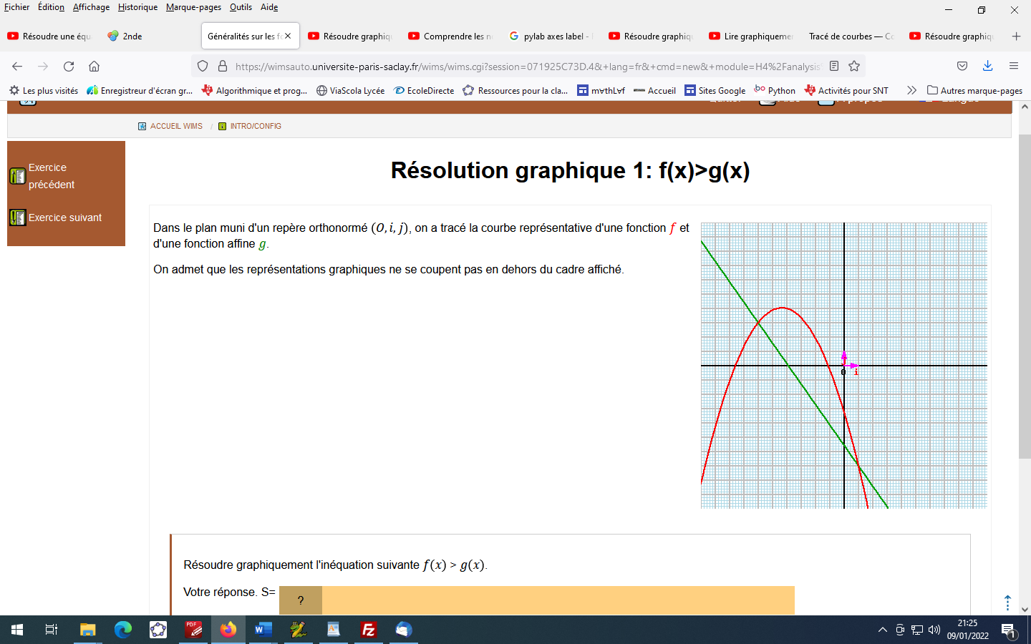**Application :**

Cg

a)Résoudre l’ équation $f(x)=g(x).$

L’ensemble des solutions est $S= \{-6 ;1\}$

b)Résoudre l’ inéquation $f\left(x\right)>g(x).$

L’ensemble des solutions est

S= $]-6 ;1[$

Exercices d’entrainement : mathssa.fr/wimsequainequa